附件1：

中国非公立医疗机构协会医生集团分会
2019年全国学术年会参会报名表

单位名称
姓 名 |  | 职务/职称
手 机 |  | 邮 箱
姓 名 |  | 职务/职称
手 机 |  | 邮 箱
姓 名 |  | 职务/职称
手 机 |  | 邮 箱
是否申请参加认证授牌： □是 □否
联系人 |  | 职务/职称
手 机 |  | 邮 箱
对参与认证授牌的医生集团的基本要求：
（一）法人治理：必须是具有市场监督管理部门正式注册的企业法人资格。
（二）营业场所：必须具有固定经营场所。
（三）注册资金：注册资金在100万元人民币以上（含100万元）。
（四）人员资质：至少有2名及以上的医生，并以发起人、股东或者合伙人身份参与到医生集团的实际业务中。
（五）必须建立《医疗行为实施制度》、《医疗质量控制制度》、《医疗风险防控和赔付制度》等相关内部控制、管理制度。
报名要求：请申请认证授牌的医生集团，将公司的营业执照或者民办非企业单位登记证书，至少有2名及以上的发起人、股东或者合伙人医生的医师资格证书，一起发给会务联系人。

附件2：

医生集团义诊报名表

单位名称/医生集团
名称
联系人 |  | 职务/职称
手 机 |  | 邮 箱
参加义诊的专家概况
姓名 | 学科 | 职称 | 备注
请报名单位务必提交单位及专家简介，形式参考如下：

参考：

单位简介
冬雷脑科医生集团简介
BDG冬雷脑科医生集团成立于2015年9月，由原复旦大学附属华山医院神经外科主任医师、博士生导师、国内知名脑外科专家宋冬雷教授领衔发起的，是国内第一家脑科医生集团。
BDG冬雷脑科医生集团现拥有核心脑科专家、住院医师十多名。特邀顾问专家，如复旦大学附属华山医院、瑞金医院、第二军医大学附属长海医院、长征医院，台湾长庚医院、浙二医院专家数十名。集团现有自己管理的手术基地4个，在上海、江苏、浙江、四川拥有基地20余家。
冬雷脑科传承上海华山医院百年精神和技术，以“患者需求第一”为核心价值观，以“做令人感动的医疗”为追求，立志打造一家具有“人文关怀的高水平国际化脑专科医院”。目前BDG冬雷脑科拥有核心专家9人，医疗服务团队4组，分别为脑血管团队、脑肿瘤团队、脊髓脊柱团队、功能神经外科团队。看诊范围如下：
脑血管疾病：脑动脉瘤、脑动静脉畸形、动静脉瘘、烟雾病、颈动脉狭窄、颈动脉海绵窦瘘、脑梗等。
脑肿瘤：颅底脑干肿瘤，如前中颅底脑膜瘤、岩斜区脑膜瘤/颈静脉孔区肿瘤、枕骨大孔区肿瘤等；脑深部肿瘤，诸如颅咽管瘤、垂体腺瘤、脑室内肿瘤、松果体区肿瘤、四脑室肿瘤等的神经内镜和显微手术。
脊髓脊柱疾病：椎管内肿瘤、脊髓脊柱外伤、退行性病变（椎间盘突出）、脊柱先天性畸形、椎管狭窄的微创及手术治疗。
功能神经疾病：癫痫、帕金森、面肌痉挛、三叉神经痛。
营业地址和联系方式：
上海市浦东新区浦南医院(东院)，地址：上海市浦东新区临沂路281号

专家简介
宋冬雷
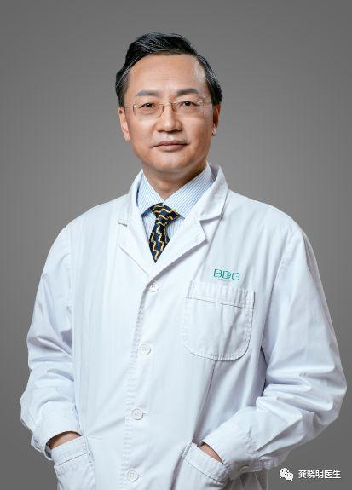
宋冬雷教授是原复旦大学附属华山医院脑血管病组创始人，师从我国著名神经外科泰斗、显微神经外科、颅底外科主要开拓者之一周良辅院士。宋冬雷教授在复旦大学附属华山医院从事神经外科工作22年，开展脑外科神经介入治疗及显微外科手术治疗案例逾20000例。他是我国少数同时精通血管介入和显微外科手术的神经外科专家之一。

附件3：
2019医生集团设备采购计划表

单位名称 | 联系人 | 联系手机 | 设备名称 | 数量 | 金额（万元） | 参数

附件4：

医生集团路演报名表

单位名称/医生集团名称
参加路演的项目名称
联系人 |  | 职务/职称
手 机 |  | 邮 箱
路演项目/医生集团简介：

